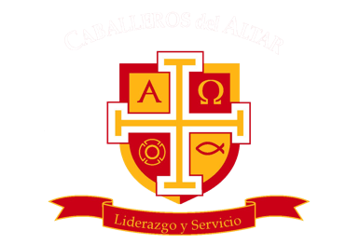
PRESENTACIÓN GENERAL

¿Qué son los Caballeros del Altar?
Caballeros del Altar es un apostolado del Regnum Christi para la Iglesia, que busca formar una comunidad de jóvenes apóstoles al servicio de Cristo, por medio del acolitado, la formación y acompañamiento.
Buscamos crear ambientes en los que los jóvenes puedan divertirse, aprender, crecer y experimentar en todo el amor de Dios, que les llama a ser protagonistas en estos tiempos de cambio.
Misión
Caballeros del Altar es un programa profesional de formación para monaguillos que el Regnum Christi ofrece a los obispos, párrocos y capellanes, por medio Fidei. Aporta los recursos formativos para crear un grupo de monaguillos al servicio del Altar y así formar y guiar a los chicos de 8-15+ años a ser verdaderos caballeros al servicio de la eucaristía y de su comunidad. Ayuda a los chicos a madurar espiritualmente y así llegar a su plenitud vocacional.
Principios
- Servicio al párroco (Colegio, comunidad… )
- Fidelidad al Magisterio de la Iglesia y a las directrices del obispo.
- Motivación cristocéntrica, positiva y sobrenatural (no coercitiva).
- Materiales profesionales y completos, fáciles de usar.
- Fomentar el trabajo en equipo y el liderazgo positivo de los mayores.

Estructura
- El sacerdote, como responsable último del programa en su propia realidad (parroquia, colegio o comunidad).
- Un director (a)del programa (de preferencia una persona que tenga liderazgo y disponibilidad de serviri y reunir a los chicos y padres)
- Responsables de equipo para cada 8-12 monaguillos. (Jóvenes o padres de familia)
- Los monaguillos mismos tienen tres rangos y un orden honorífico:
  - Heraldo: 8-9 años.
  - Escudero: 10-12 años.
  - Caballero: 13-15+ años.
¿Cómo vivimos?
En Caballeros del altar buscamos encarnar nuestro ideal de formar una comunidad de apóstoles por medio de tres diferentes actividades:
- Reuniones mensuales: busca reunir a los chicos para tener de manera interactiva una formación catequetica, convivencia e integración, (se recomienda tener un lunch) y un ensayo práctico del servicio en el altar.
- Servicio en el altar (el acolitado): Busca que los chicos puedan acolitar en las misas de sus parroquias, colegios o otras misas.
- Peregrinaciones anuales (o semestrales según sea el caso): busca que los chicos conozcan diferentes santuarios del país que favorezcan a crecer en su fe y amor a Dios y a María.

